Schönaich, 8 lipca 2022
75 lat firmy FAULHABER

Sukces FAULHABER ma swój początek w latach 40. XX wieku, kiedy to młody inżynier – dr Fritz Faulhaber – założył w niemieckim Schönaich firmę „Feinmechanischen Werkstätten”. W trakcie prac nad rewolucyjnym modelem aparatu fotograficznego „Vitessa” dla znanej marki Voigtländer wpadł na pomysł wykorzystania silnika elektrycznego do przesuwania kliszy.

Niestety nie był jednak w stanie znaleźć wystarczająco małego silnika, który zapewniałby odpowiednią wydajność przy zasilaniu bateryjnym. Z tego powodu w połowie lat 50. dr Fritz Faulhaber opracował innowacyjny napęd z bezżelazową, samonośną, ukośnie nawijaną konstrukcją, który nie tylko rozwiązał problem z aparatem, ale również rozpoczął erę miniaturyzacji w wielu sektorach przemysłu na całym świecie.

Od tego czasu firma FAULHABER nieustannie wyznaczała nowe trendy w miniaturyzacji, opracowując coraz to nowsze innowacyjne napędy miniaturowe. Kreatywność i pragmatyzm cechujące założyciela kształtują firmę po dziś dzień. W FAULHABER myślimy długoterminowo, uważnie monitorujemy rynek i przyjmujemy postawę proaktywną lub, jak skromnie powiedział kiedyś dr Fritz Faulhaber Junior, syn założyciela firmy: „Naszą filozofią jest być zawsze technologicznie do przodu o długość nosa – ale nos nie powinien być długi na metr”.
Jako tradycyjna, rodzinna firma FAULHABER niezwykle wysoko ceni sobie możliwość podejmowania niezależnych decyzji biznesowych bez konieczności oglądania się na interesy stron trzecich. Szczególnie ważne są inwestycje w badania podstawowe, co pozwala nam – zgodnie z filozofią naszego założyciela – mieć w rękawie nowe technologie napędowe, gotowe na przyszłe trendy, na długo przed tym, jak nasi klienci zaczną o nie pytać. Jedną z przyczyn naszego sukcesu jest umiejętność wczesnego rozpoznawania nowych obszarów zastosowań dla innowacyjnych układów napędowych.
Przez ostatnie 75 lat rodzina FAULHABER zyskała wielu nowych członków z całego świata. Łącząca ich doskonale zorganizowana sieć pozwala nie tylko rozwijać produkty, ale przede wszystkim odpowiednio synchronizować produkcję pomiędzy poszczególnymi lokalizacjami. 75. rocznica powstania firmy zbiega się w czasie z 60-leciem obecności FAULHABER – a w szczególności członka jej rodziny, firmy Minimotor S.A. – w Szwajcarii.

Dzięki reputacji firmy opracowującej rozwiązania jutra i bardziej odległej przyszłości FAULHABER jest liderem w dziedzinie technologii napędów miniaturowych i mikronapędów. W ten sposób w ciągu ostatnich 75 lat firmie wielokrotnie udawało się wykorzystywać innowacyjne produkty do tworzenia nowych rozwiązań systemowych dla szerokiego grona klientów na różnych rynkach. Klienci mają pewność, że FAULHABER zawsze znajdzie niezawodne rozwiązanie nawet najbardziej złożonych problemów. Zdolność ta opiera się na gotowości do nawiązywania bliskiej współpracy oraz na innowacyjnej sile różnorodności, którą FAULHABER czerpie ze swojej międzynarodowej sieci współpracy.

Przez te ekscytujące 75 lat firma FAULHABER nauczyła się, jak ważna są odwaga i umiejętność przewidywania – nie tylko dla niej, ale również dla wielu klientów FAULHABER, których rozwój nie byłby możliwy bez naszego przyszłościowego myślenia. I z myślą o tym zdecydowaliśmy się działać zgodnie z nowym mottem:„Dla każdej innowacji technologicznej, która może przyczynić się do poprawy życia ludzi, FAULHABER zawsze będzie mieć odpowiednie rozwiązanie napędowe”.

www.faulhaber.com/en/motion/75-years-of-motion/
75 Years - FAULHABER Drive Systems
[448 słów / 3381 znaków]

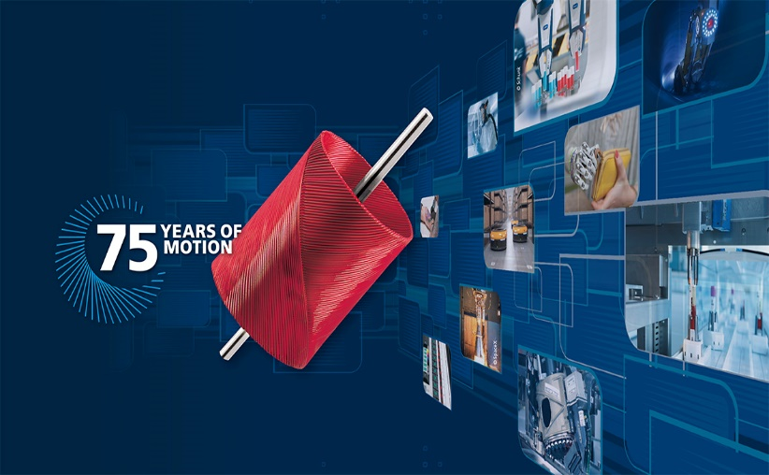 | 75 lat firmy FAULHABER  © FAULHABER

60 lat Minimotor
© FAULHABER

Kontakt dla prasy (Niemcy + międzynarodowy)  Dr. Fritz Faulhaber GmbH & Co. KG  Kristina Wolff – Marketing  Daimlerstraße 23/25 · 71101 Schönaich  Niemcy  Tel. +48 61 278 72 53 · Fax. +48 61 278 72 54  redaktion@faulhaber.com | Kontakt (Polska)  FAULHABER Polska sp z o.o.  Ul. Górki 7 60-204 Poznań  T +48 61 278 72 53 · F ++48 61 278 72 54  info@faulhaber.pl

